Глава 1. Теоретические основы исследования
  - Исторические справки возникновения гравировочной техники
Искусство гравировки, то есть нанесения рисунка на поверхность какого-либо материала методом вырезания или выжигания, было известно с древнейших времен. Самым распространенным материалом для гравировки считается металл, но гравюры могут быть выполнены и на других твердых материалах: стекле, камне и пр. Как только человек научился использовать древнейшие орудия труда и обустраивать жилище, он тут же начал стараться сделать окружающие его предметы красивыми. Прадедушкой гравировки можно назвать вырезанные на камне рисунки в жилищах первобытных людей.
- В эпоху древности. До периода расцвета искусства гравюры было еще далеко, но уже в Шумерской цивилизации были распространены предметы быта с гравировкой. В Древнем Египте стала очень популярна гравировка на изделиях из золота. Металл символизировал связь с богом Солнца и был наделен массой мистических свойств. В Древнем Риме гравировку использовали для нанесения на предметы быта, посуду и пр.
- Средневековье. Именно в эту эпоху появляются ювелирные украшения с гравировкой. Эпоха культа Прекрасной Дамы, которую воспевали ваганты и миннезингеры, эпоха рыцарства и крестовых походов никак не могла обойтись без таинственных надписей на внутренней стороне кольца.
- Эпоха Барокко (XVII-XVIII века) – период расцвета чеканки и гравюр. Именно в этот период становятся, как никогда, популярны выбитые, рельефные изображения на металле. Тогда же после долгого периода застоя начинают совершенствоваться инструменты для гравировки. Штихель долгое время служи единственным способом нанесения гравировки, но уже в XVIII веке появляются первые станки для нанесения механической гравировки. Зарождается техника гильоширования (особого способа нанесения рисунка из волнистых, переплетающихся линий).
- XIX век стал временем расцвета механической гравировки. Ручная гравировка в этот период используется разве что для нанесения декоративных узоров на оружие. Германия становится главным производителем декоративного оружия. В это же время в России изобретают странное смешение гравюры и живописи под названием златоустовская гравюра на металле. Изобрел этот уникальный метод русский умелец Иван Бушуев. Русскому мастеру случайно удалось стать учеником знаменитого немецкого мастера росписи по оружию Вильгельма Николая Шафа. Бушуев доработал технику Шафа и создал свой уникальный метод гравировки с помощью специальной кисти. Излюбленным мотивом для гравюр у Бушуева был античный конь Пегас, которого тот часто изображал на оружии. Как ни странно, но спустя столетия именно Пегас стал гербом города Златоуст. Изначально злотоустовская роспись по металлу использовалась только для украшения оружия, но впоследствии ее стали использовать и на предметах быта (часах, тарелках и пр.)
- XX-XXI века. Сегодня наиболее распространена лазерная и механическая гравировки с ручным и числовым программным управлением. Эти методы просты в применении и сравнительно недороги. Тем не менее, искусство гравюры живет и по сей день, а ручная гравировка ценится, как столетия назад.
Делать что-то своими руками – отличное хобби, способное приносить удовольствие и доход, размер которого напрямую зависит от объемов производства. Для работы с природными материалами (камнем, пластиком, металлом или деревом) требуется специальная техника. Многие мастера встают перед выбором: какому станку отдать предпочтение? Ответить на этот вопрос можно, лишь основательно изучив их классификацию, схожие черты и существенные различия.

  - Классификация ЧПУ граверов
Гравирование — это метод обработки различных видов материалов на устройствах, такого вида как ЧПУ гравер. Гравировка этим способом дает возможность нанесения любых изображений, для которых важна высокая точность.
Гравировальные устройства бывают фрезерного и лазерного типа.
Фрезерные устройства предназначены для обработки с помощью фрезы (ножа) плоских и фасонных поверхностей. При этом фреза, совершает вращательное движение, а заготовка, закреплённая на столе, совершает движение подачи направления для обработки.
Лазерные устройства предназначены для резки и раскроя материалов, с использованием лазера высокой мощности. Работой, обычно, управляют дистанционно. Движение по осям (X,Y,Z) обработки совершает лазер. Отсутствует механическое воздействие и движение заготовки на столе
Классифицируются по:
1. характеру выполняемых работ: токарные, фрезерные, сверлильные, координатно-расточные, шлифовальные, электроэрозионные, листогибочные, дыропробивные и др.;
2. степени универсальности: универсальные (для обработки деталей широкой номенклатуры), специализированные (для обработки однотипных деталей в определенном диапазоне размеров), специальные (для обработки одной определенной детали, реже - нескольких однотипных деталей);
3. степени точности: нормальной точности (Н), повышенной точности (П), высокой точности (В), особо высокой точности (А), особо точные (С) станки. Зарубежная градация: обычный (без обозначения), высокой точности (H), прецизионный (P), суперпрецизионный (SP), ультрапрецизионный (UP);
4. массе: легкие (до 1 т), средние (до 10 т), тяжелые (до 100 т) станки, уникальные (более 100 т);
5. расположению шпинделя: горизонтальные, вертикальные, наклонные и комбинированные;
6. степени автоматизации: полуавтоматы (станок, работающий с автоматическим циклом, для повторения которого требуется вмешательство рабочего), автоматы (производит все рабочие и вспомогательные движения цикла технологической операции и повторяет их без участия рабочего, который лишь наблюдает за работой станка, контролирует качество обработки и, при необходимости, налаживает станок);
7. типоразмерам (по наибольшему размеру обрабатываемой детали, по размерам стола и тд.);
8. назначению: одноцелевые и многоцелевые.
В своей работе я отдал предпочтение лазерному типу гравера, рассмотрев все плюсы и минусы этого изобретения.
Что такое лазерный луч? Это источник света с совершенно уникальными свойствами. Он практически не рассеивается, а может излучаться на дальние расстояния и возвращаться обратно. У лазера очень большая теплота, что позволяет ему резать материал, через который он проходит.
Первые шаги к этому великому изобретению XX века сделал легендарный ученый Альберт Эйнштейн. В 1917 году он провел исследования о вынужденном испускании света, которые позже легли в основу принципа работы лазеров. Вторым ученым, сделавшим важный вклад в изобретение, стал наш соотечественник Валентин Фабрикант. Он открыл в 1951 году, что вынужденное испускание может усилить электромагнитное излучение про прохождении его через определенную среду. Эти годы были наполнены поиском резонаторов для оптического диапазона и некоторыми другими исследованиями. В разработку оптического лазера также внесли большой вклад учёные Николай Басов и Александр Прохоров (1954-1960 гг). Начало было положено, и дальше разработка лазеров пошла огромными шагами.
Слово «Лазер» - это английская аббревиатура, то есть слово, составленное из первых букв словосочетания. «Light amplification by stimulated emission of radiation», что переводится как «свет, усиливаемый вынужденным (или стимулированным) испусканием» - а сокращенно «laser».
  - Анализ рынка ЧПУ аппаратуры и сравнительная характеристика изделий
Таблица 1
Картинка | Производитель | Страна | Стоимость
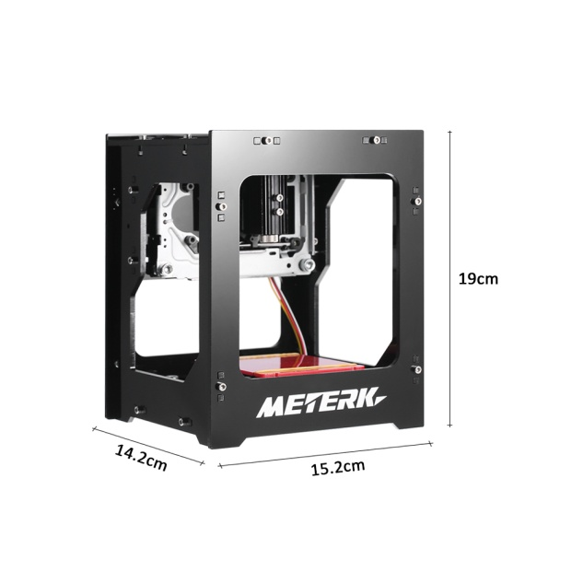 | Easy Life 365 | China (Китай) | 10.189.69руб.
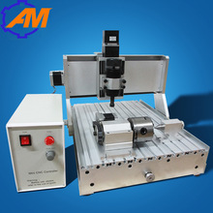 | Fedex IE | China (Китай) | 76.300.53руб.
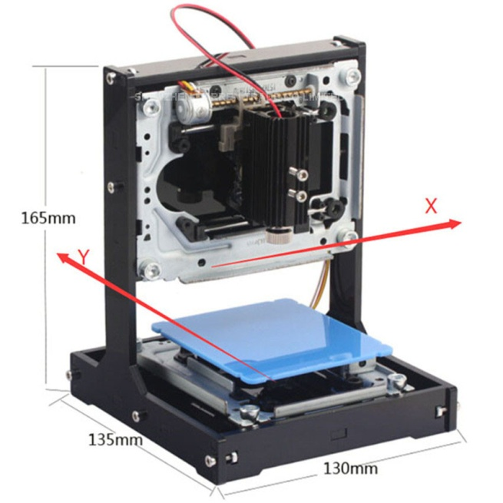 | Judy’s Store | China (Китай) | 8.500.37руб.
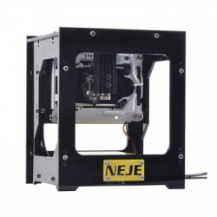 | 300mW GEARBEST | China (Китай) | 6.300 руб.
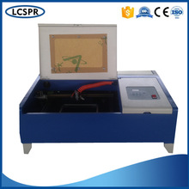 | Seller's Shipping Method | China (Китай) | 23.068 руб.
 | 300 Вт Mach 3 | China (Китай) | 26.826,47 руб.

Рассмотренные модели созданы и работают по одному принципу выжигания и гравировки поверхности по двум осевым направлениям (X, Y). Проанализировав отзывы владельцев, многие испытывают ряд неудобств, связанных с программным обеспечением через определенное время. Приобретенный гравер приходится отдавать в ремонт или заниматься «перепрошивкой» самостоятельно. Установку программы, которая в последствии тоже перестает работать и распознавать устройство, перезапустить на старую не получается. Их стоимость настольного варианта прибора варьируется в диапазоне от 6.300 до 76.300 рублей.
Таблица 2
AliExpress | Стоимость
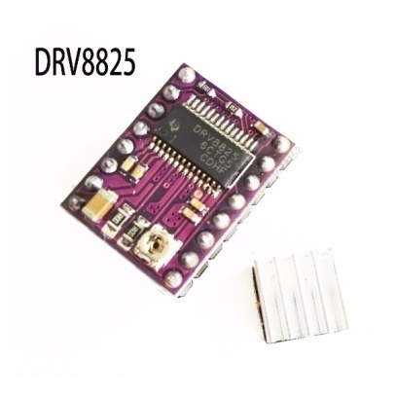 | 408.17руб.
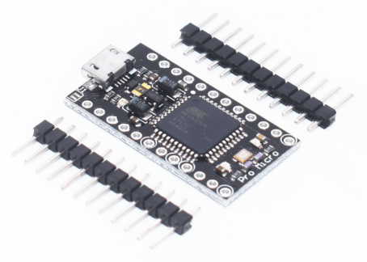 | 213.14руб.
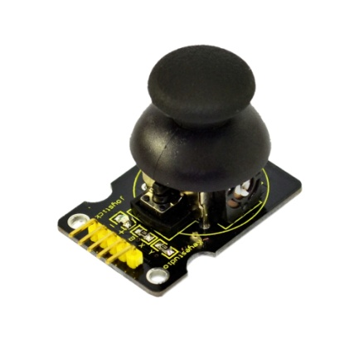 | 134.31руб.
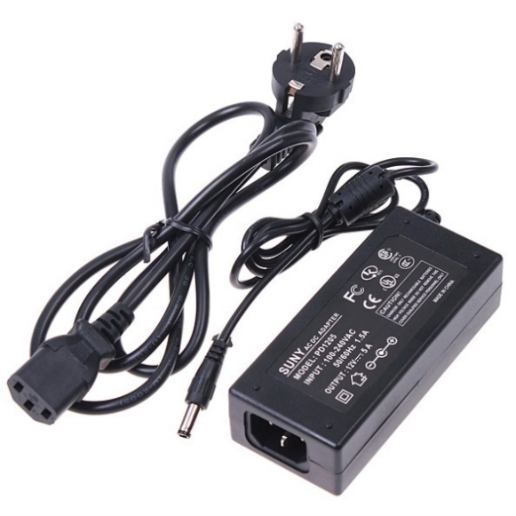 | 617.81руб.
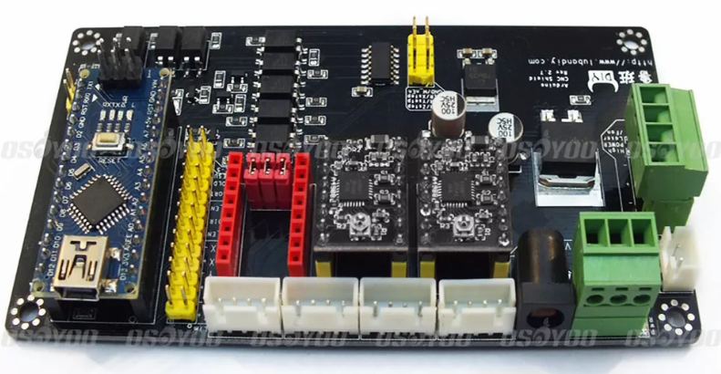 | 578.10руб.
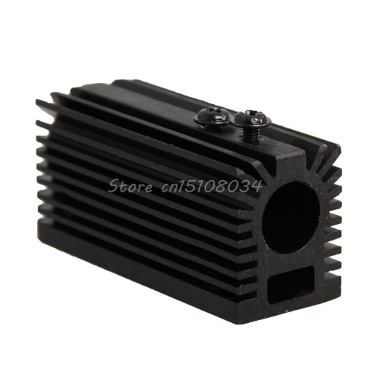 | 117.96руб.
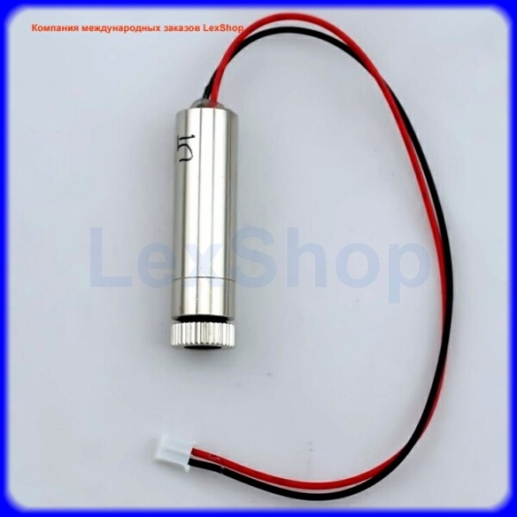 | 1.181.30руб.

Моя модель настольного ЧПУ лазерного гравера обошлась (без учета доставки)- 3250,79руб.

Глава 2. Практические основы исследования
2.1 Изготовление лазерного гравера в домашних условиях и подбор комплектующих частей
Для создания настольного лазерного гравера выделим основные конструктивные элементы станков с ЧПУ
1. Станина, колонны, основания являются базовыми элементами. Их изготавливают с повышенной жесткостью и виброустойчивостью, за счет введения дополнительных ребер жесткости.
2. Направляющие станков с ЧПУ имеют высокую износостойкость и обеспечивают малое трение, что позволяет снизить мощность следящего привода, увеличить точность перемещений. Они бывают нескольких видов: направляющие скольжения, качения и комбинированные.
3. Привод главного движения должен иметь возможность бесступенчатого регулирования скорости, воспринимать большие перегрузки и работать в загрязненной среде.
4. Привод подач является одним из важнейших элементов станка, определяющий суммарную погрешность обработки. Привод движения подач характеризуется минимально возможными зазорами, малым временем разгона и торможения, плавностью хода, небольшими силами трения. В качестве привода используют синхронные (вентильные) двигатели на постоянных магнитах, их оснащают датчиками обратной связи и тормозами.
5. Шпиндель станков должен иметь повышенную жесткость, высокую точность вращения, повышенную износостойкость посадочных и базирующих поверхностей.
6. Вспомогательные элементы станков с ЧПУ включают в себя устройства смены инструмента (магазины, автооператоры, револьверные головки), систему смазывания, загрузочные устройства, зажимные приспособления, устройства для уборки стружки и т.д.
7. Программное обеспечение или ручное управление, используемое для подобного технологического оборудования, должно быть многофункциональным и простым в использовании. Желательно приобретать лицензионные программные продукты. В этом случае программы для станков с ЧПУ не будут зависать, что позволит повысить эффективность производственных процессов.
Таблица 3
Изображение комплектующей части | Название и назначение
DRV8825
Драйвер для управления шаговыми двигателями
 | Контролёр управления ЧПУ станком
Джойстик Arduino

Предназначен для ручного управления движением лазера по осям направляющих
 | Блок питания на 60 Вт AC100-240V к DC12V 5A
 | Arduino-cnc-shield rev2.7. Плата предназначенная для управления ЧПУ станком
 | Теплоотвод (радиатор) для лазерного модуля
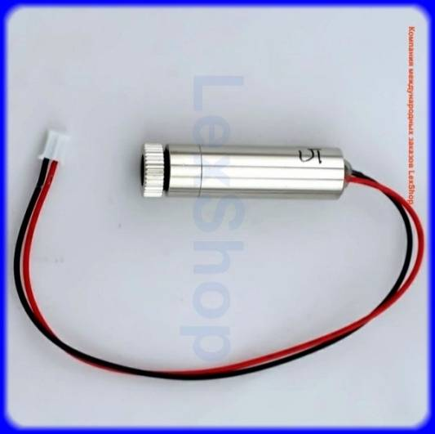 | Лазер с излучением фиолетового цвета с длинной волны 405 нанометров, при напряжении в 5 В потребляет 0.2 А с мощностью в 1 Вт

2.2 Этапы сборки и принцип работы лазерного гравера
- Нашёл подходящий корпус для воплощения моей задумки.

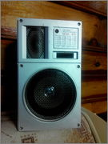
Рис.1 Динамическая колонка
Это корпус от колонки 15 AC 213, для придания ему нужной мне формы я использовал электро- лобзик Bosch, маленькую болгарку Hitachi, шуруповёрт Bosch, линейку, штангельциркуль, напильники, наждачную бумагу, свёрла и болты с гайками.
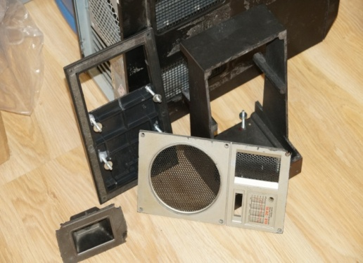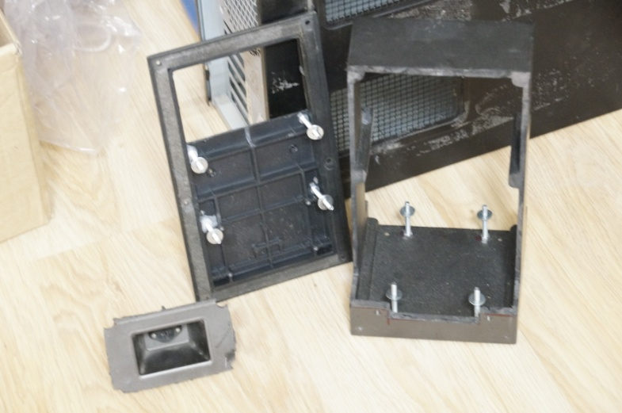
Рис. 2 Динамическая колонка в разобранном виде
В результате получилось, несущая конструкция, на которой крепятся все основные элементы лазерного гравера.

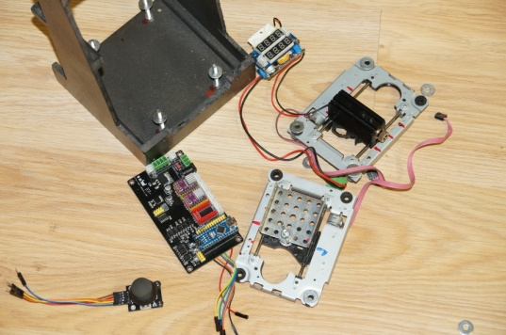
Рис. 3 Подготовленный корпус с подручными и комплектующими частями Arduino
2) После чего я нашёл старые CD-ROMы разобрал их и вынул из них приводы лазерных головок.
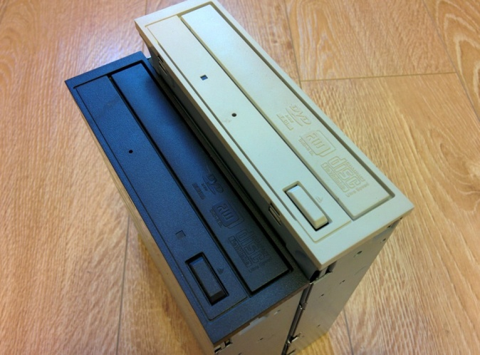

Рис. 4 CD-ROMы от старых компьютеров
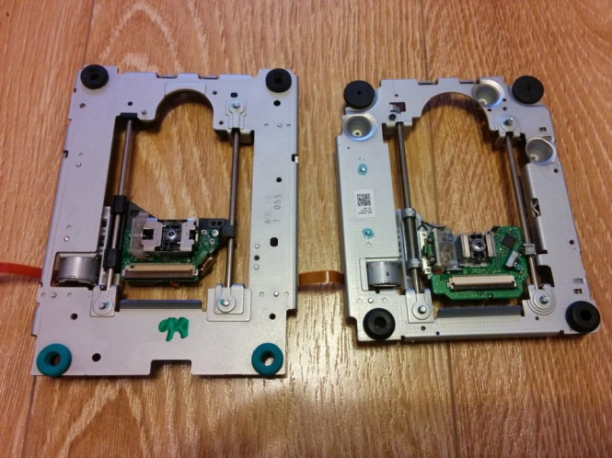

Рис. 5 Приводы лазерных головок
3) Я нашёл подходящие комплектующие и подготавливался к сборке, но перед этим надо было проверить, всё ли находится в рабочем состоянии. Пришлось проверить каждую мелочь, чтобы всё прошло по плану без погрешностей. Для установки понадобились некоторые инструменты и прибор, которым я всё и проверял (мультиметр со световыми индикаторами).
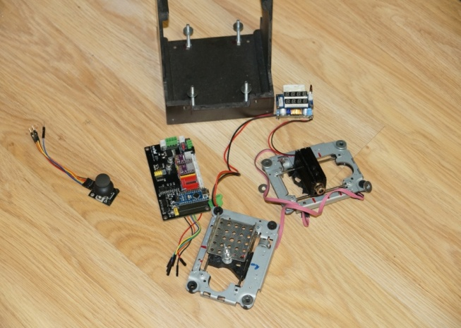
Рис 6. Подготовительный момент сборки гравера
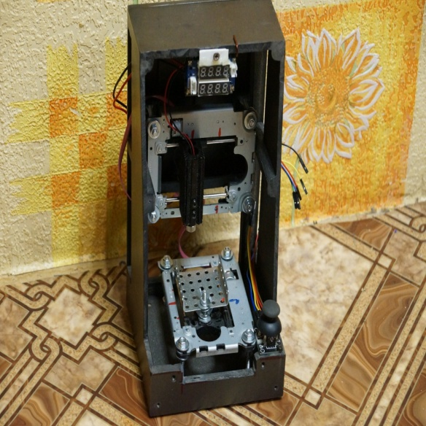4) Получилась компактная модель лазерного гравера. Осталось только вдохнуть в нее жизнь, установить программный драйвер и освоить управление.

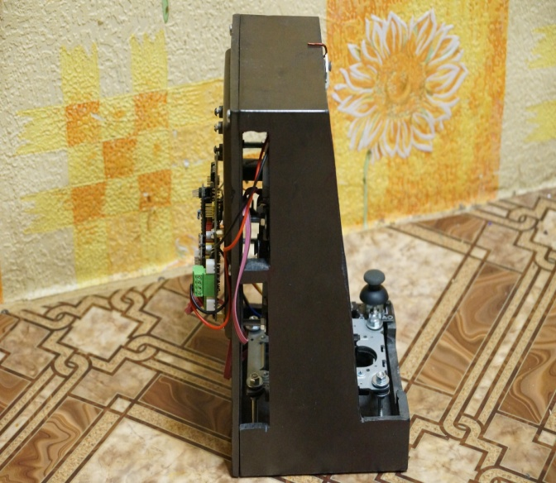
Рис. 7 ЧПУ лазерный гравер
На рисунке 7 расположены CD-ROMы они отвечают за перемещение лазера по осям X и Y; лазер, который выжигает изображение и охлаждение для него.
Рис. 8 Вид сбоку Лазерного гравера

К верхней крышке прикреплён прибор, который регулирует напряжение лазера с 12 Вольт до 5 Вольт, чтобы лазер не сгорел.
Рассчитаем индивидуальную калибровку станка.
Для работы гравера использовался лазер с излучением фиолетового цвета с длинной волны 405 нанометров.
Механизм с шаговой червячной передачей 3 мм.
Двигатель совершает 20 шагов за 1 оборот.
Драйвер шагового двигателя включается в режим: 32 мкшага на 1 шаг двигателя
Расчет:
1 оборот двигателя соответствует: 20*32=640 мкшагов
1 мм соответствует 640/3= 213.33 мкшага/мм – калибровка станка

2.3 Программа управления ЧПУ лазерного гравера
Для управления гравером была выбрана простая программа
grbl.controller 3.6.1, которая находиться в свободном доступе и просто устанавливается на компьютере.
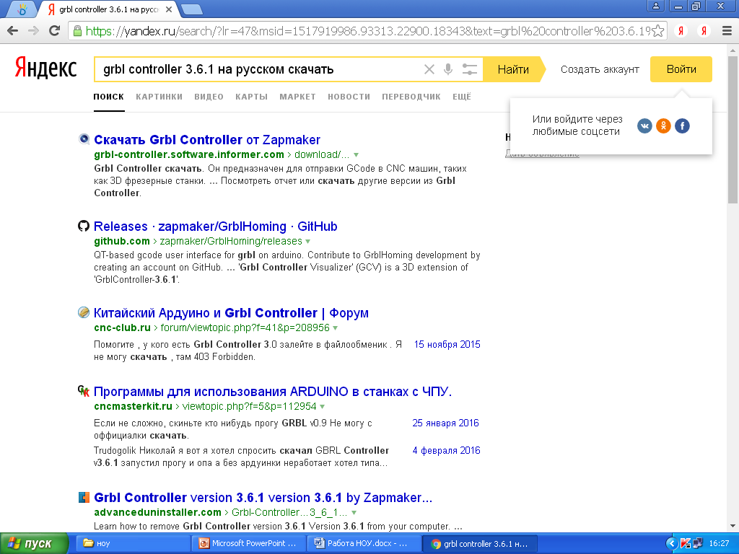

После простой процедуры скачивания программы, появляется на рабочем столе ярлык.

1) Устанавливаем драйвер для продукции Arduino, корректировки и управления действиями станка. Находим ком-порт (в самой программе) и его выбираем.
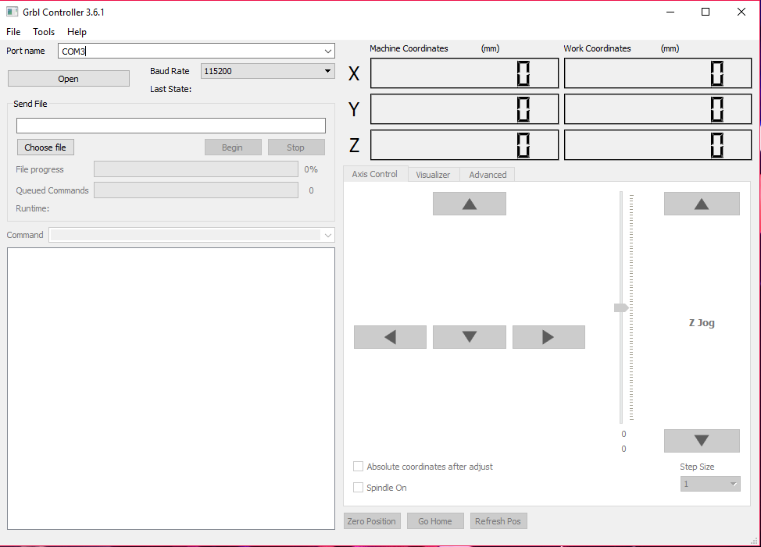
2) После этого нужно дать команду «открыть» и должен открыться список команд и их настройки, не выбирая ни одной, в свободной строке пишем свои данные.
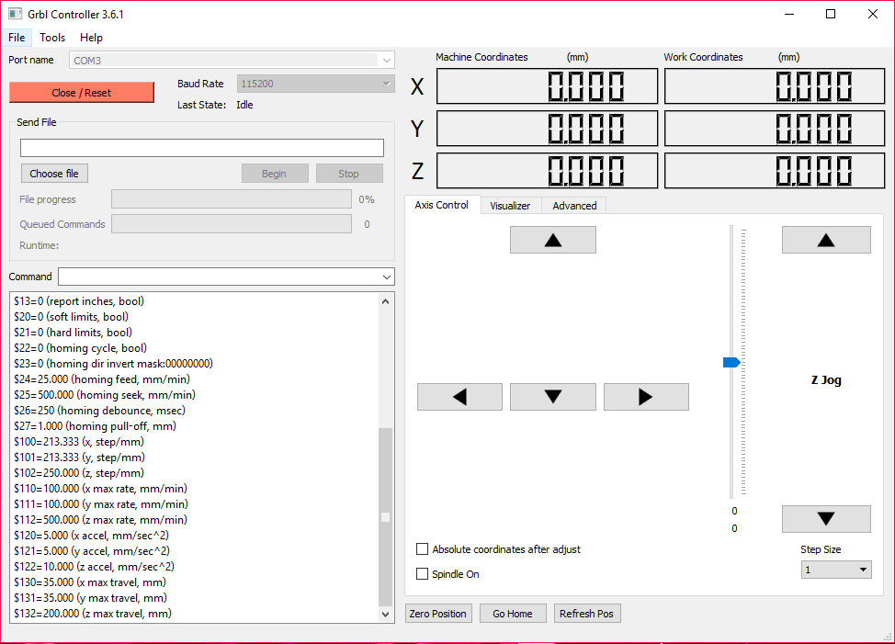

3) Затем ввести команду S255 в командную строку, для активации станка.
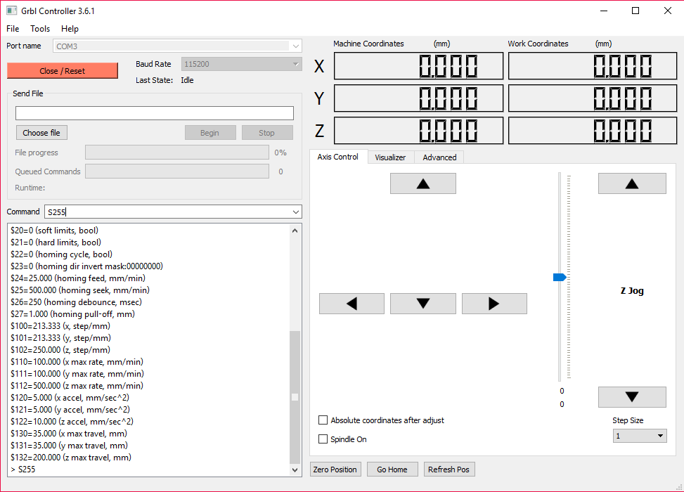

4) Командой M3 мы включаем лазер. Им можно управлять при помощи клавиш направлений в программе.
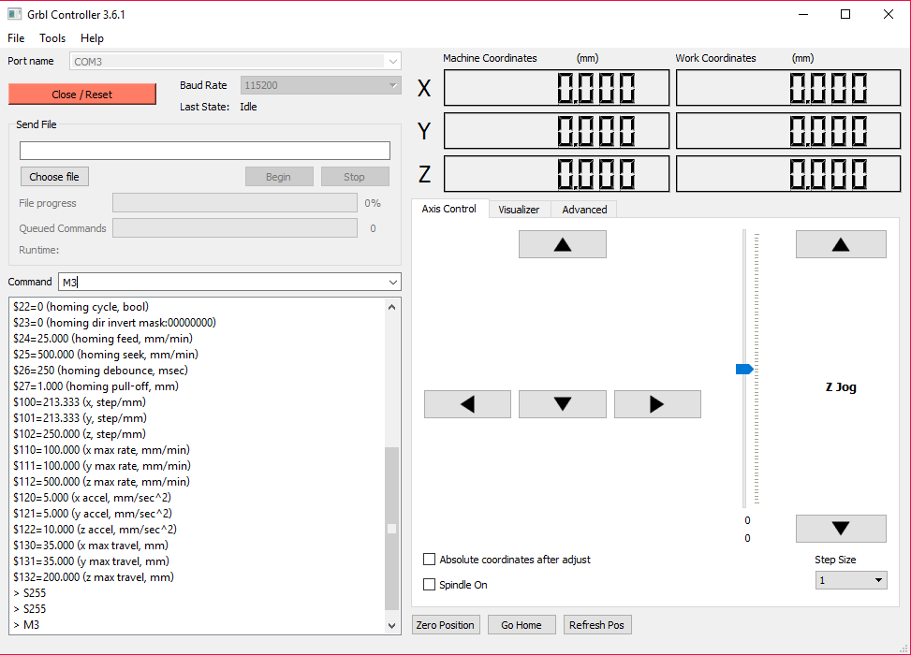

5) Командой M5 выключаем лазер.
Оцениваем качественно полученный результат.
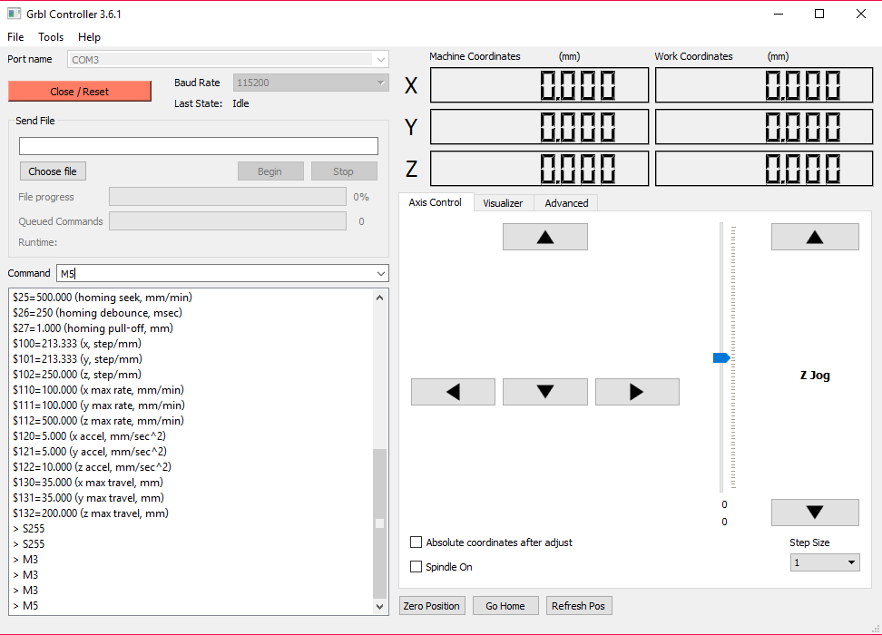
Подведем итоги:
- Устройство лазерного типа: лазер – полихроматический твердотелый, с непрерывным лучом.
- По характеру выполняемых работ и степени универсальности: специализированный (для обработки однотипных изделий из различных материалов в определенном размерном диапазоне).
- Точность класса В, легкий.
- По расположению шпинделя: горизонтальный.
- По управляемости: полуавтомат, одноцелевой.
- Сумма изделия в домашних условиях составила 3250,79 рублей.

Заключение
Цель и задачи в моей работе достигнуты.
Путем подражания реальной модели, я собрал настольную копию ЧПУ лазерного гравера, рассчитал индивидуальную калибровку станка, подобрал программное управление
Гипотеза исследования подтверждена.
Лазерный гравер работает на основе программы Grbl Controller 3.6.1
Это был мой первый шаг к изучению G-code, применяемого для программирования станков с ЧПУ и программно - аппаратного комплекса Arduino используемого для создания различных проектов.
В мои дальнейшие планы входит сборка и изучение возможностей применения 3D принтера, а также сборка различных моделей с использованием продукции Arduino. Усовершенствование ЧПУ гравера (использование управление джойстиком).
Меня интересует применение Arduino в робототехнике, в устройствах систем безопасности с применением GPS (спутниковое геопозиционирование) и GPRS (сотовая связь).

Список использованных источников и литературы
1) www. cnc-clab.ru
2) www. hi-electres.ru
3) http://met-all.org
4) https://usamodelkina.ru
5) Квантовая электроника - маленькая энциклопедия. М.: Советская энциклопедия, 1969.
6) Карлов Н.В. Лекции по квантовой электронике. М.: Наука, 1988.
7) Тарасов Л.В. Физика процессов в генераторах когерентного оптического излучения. М.: Радио и связь, 1981.
8) Брюннер В., Юнге К. Справочник по лазерной технике. / Под ред. А.П. Напартовича. М.: Энергоатомиздат, 1991.
9) Приезжев А.В., Тучин В.В., Шубочкин Л.П. Лазерная диагностика в биологии и медицине. М.: Наука, 1989.
10) К. И. Крылов, В. Т. Прокопенко, В. А. Тарлыков «Основы создания лазерной техники» . Машиностроение 1990 год.
11) П. Г. Елисеев «Введение в физику инжекционных лазеров».
12) Аш Ж., Андре П. и др. «История гравировки. От древности до наших дней».

